## 第2讲　地球自转的意义

## 训练7　地球自转特征　产生昼夜交替

地轴北极在自转和公转中始终指向北极星附近。下图为“甲地观测者夜晚观察北极星示意图”。读图完成1～2题。

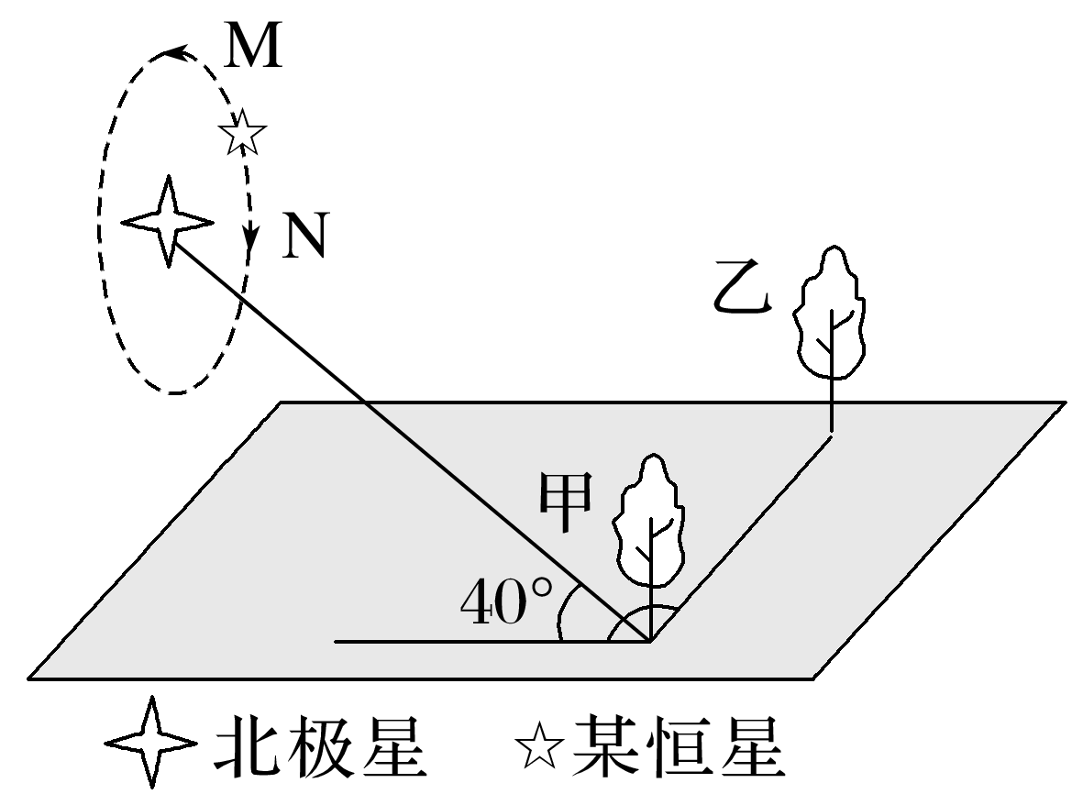

1．甲树位于乙树的(　　)

A．北方 B．东方

C．南方 D．西方

2．如果甲处观察者在夜间连续观察2小时，会发现(　　)

A．北极星与地面夹角将逐渐升高

B．北极星与地面夹角将逐渐降低

C．图中某恒星沿圆形轨道向M方向移动

D．图中某恒星沿圆形轨道向N方向移动

(2024·江苏苏州模拟)下图为天文爱好者在浙江某地拍摄的星轨照片，其中最粗的弧线是月球的移动轨迹。完成3～4题。

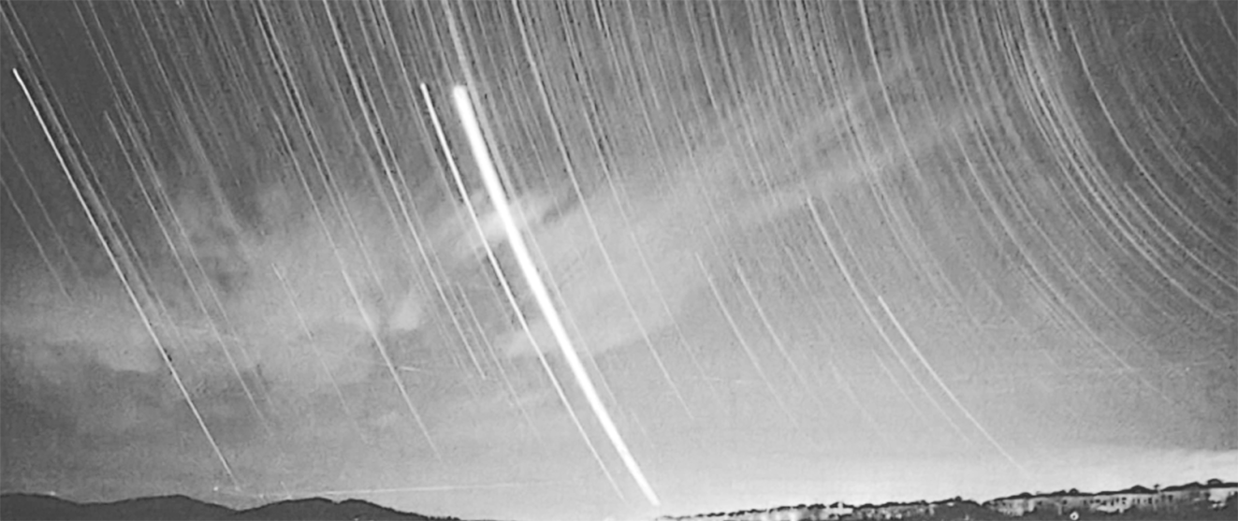

3．星轨体现了(　　)

A．恒星的运动 B．地球的运动

C．太阳的运动 D．月球的运动

4．拍摄该星轨期间，月球位置(　　)

A．逐渐下降 B．逐渐上升

C．先升后降 D．先降后升

世界首颗在轨可重新编程量子卫星于世界标准时间2021年7月30日21时，从法属圭亚那库鲁航天中心发射升空，到达地球上空36 000千米的地球静止轨道(属于地球同步轨道卫星的一种)。下图示意法属圭亚那的地理位置。据此完成5～6题。

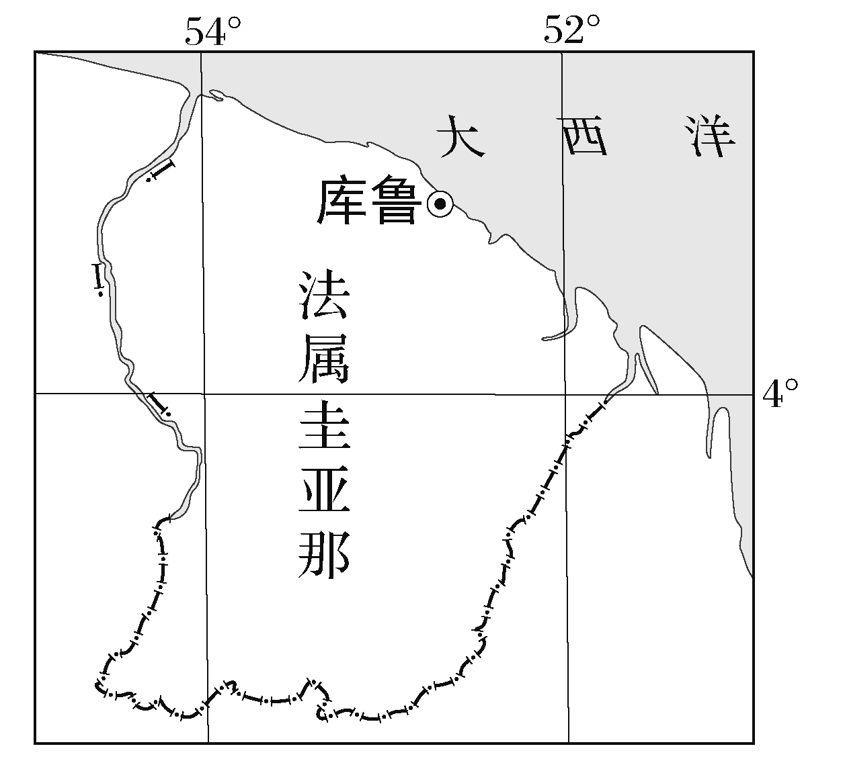

5．库鲁航天中心发射卫星的优势条件是(　　)

A．当地自然资源丰富

B．廉价劳动力丰富

C．降水少，发射窗口期长

D．节省燃料，提高火箭运力

6．与库鲁航天中心相比，定轨后的该量子卫星的运行速度(　　)

A．线速度大，角速度大

B．线速度小，角速度小

C．线速度大，角速度相等

D．线速度相等，角速度大

(2023·江苏常州调研)下图为“2023年二分二至日及11月初晨线位置示意图”。据此完成7～8题。

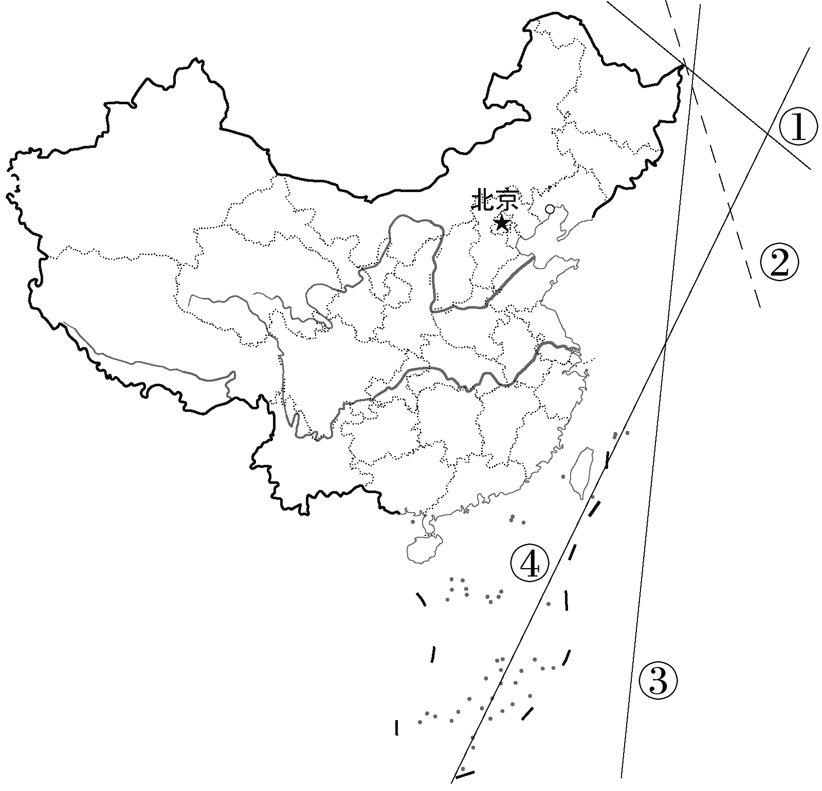

7．图中表示夏至日晨线的是(　　)

A．① B．② C．③ D．④

8．下列传统节日中，其晨线位置与11月初最接近的是(　　)

A．春节 B．端午 C．中秋 D．七夕

下图中斜线部分表示黑夜。读图完成9～10题。

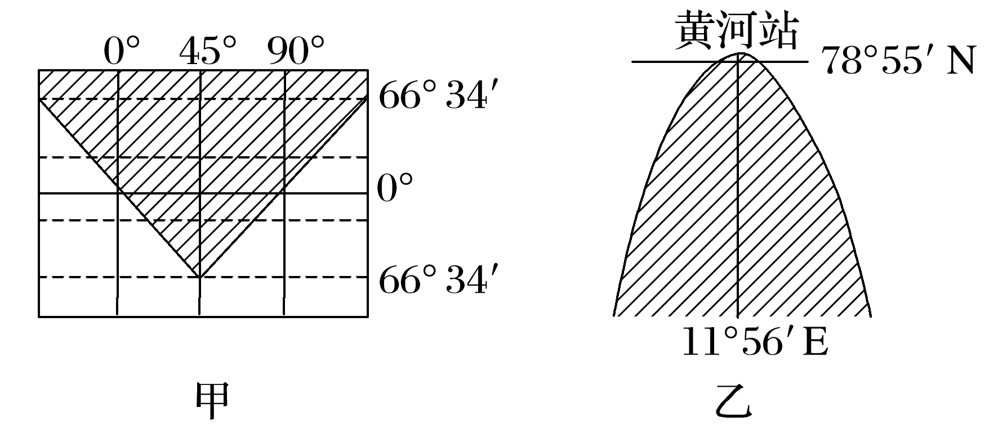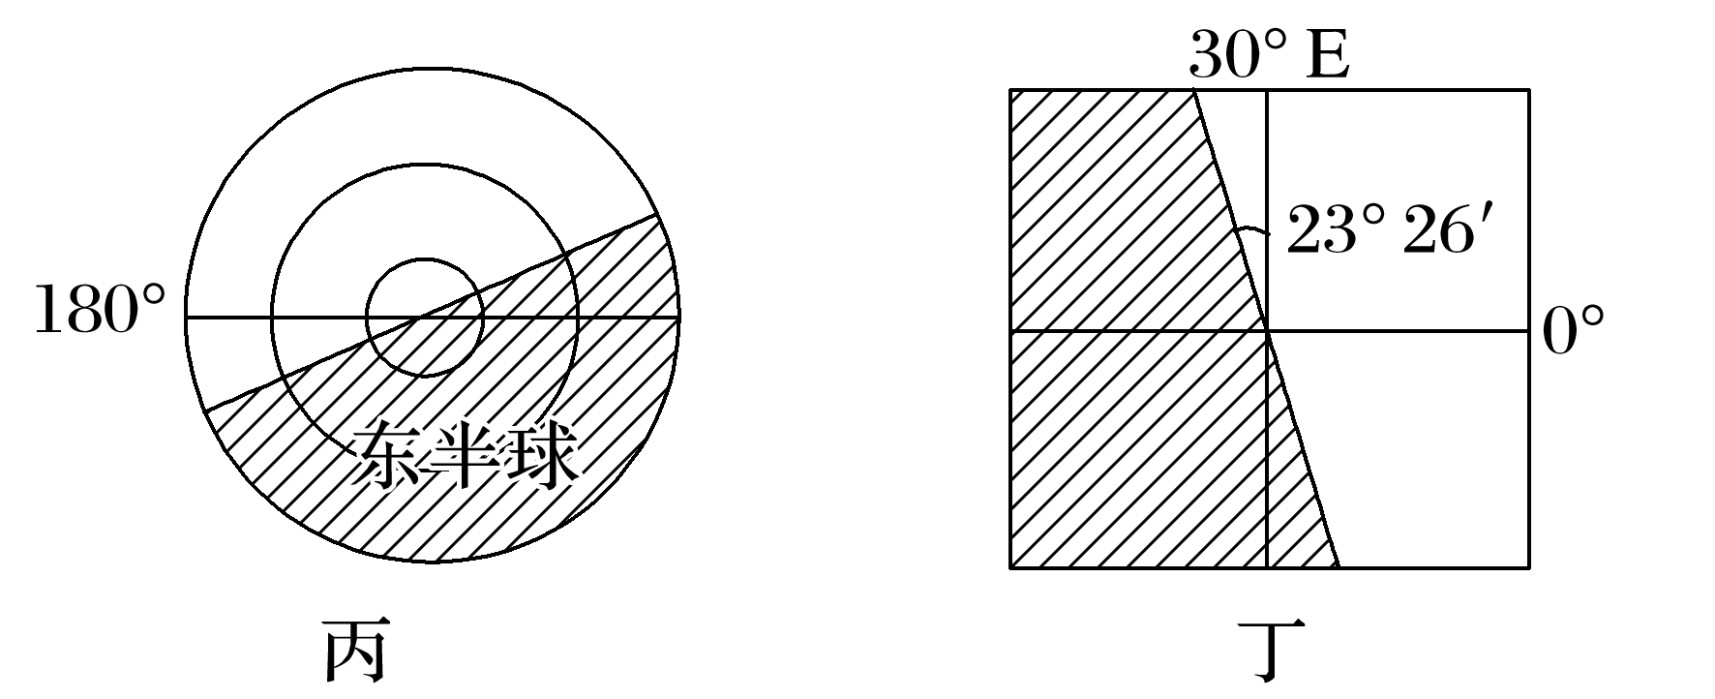

9．图中所示季节相同的是(　　)

A．甲、乙 B．甲、丁 C．乙、丁 D．丙、丁

10．四幅图中，北京的地方时最接近正午时刻的为(　　)

A．甲 B．乙 C．丙 D．丁

北京时间2022年10月31日15时37分，“长征五号B遥四”运载火箭成功发射“梦天实验舱”，11月1日4时27分，“梦天实验舱”成功对接“天和核心舱”。11月3日9时32分，“梦天实验舱”顺利完成转位，标志着中国空间站“T”字基本构型在轨组装完成，下图为“此时晨昏线位置示意图”。据此完成11～12题。

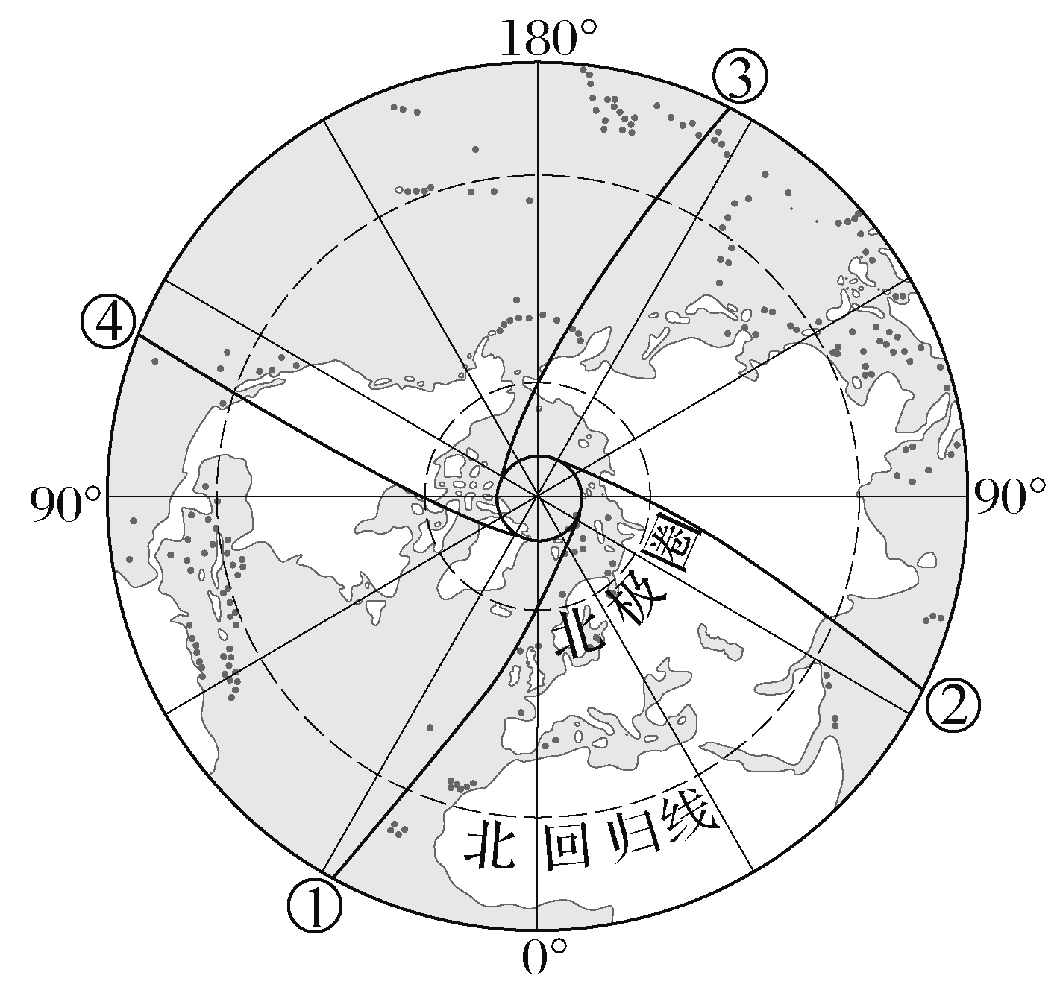

11．中国空间站“T”字构型在轨组装完成时，地球上的晨线是(　　)

A．① B．② C．③ D．④

12．“梦天实验舱”发射、对接和完成转位期间(　　)

A．悉尼日落时间逐日延后

B．北京日出时间逐日提前

C．上海正午地物日影变短

D．堪培拉日出东北方向